CAPT. 高中目标 JL Chapin 和情节区：

目标 1：EPISD/Chapin 旨在确保所有学生都能适当参与并为毕业和中学后的成功做好准备，方法是确保社区为所有人提供成功且具有文化敏感性的学校。保证在该地区拥有。

目标 2：EPISD/Chapin 确保为学生、员工和社区提供安全、绿色和充满活力的学习环境。

目标 3：EPISD/Chapin 表现出对服务导向的坚定承诺，以及在所有地区运营中的财务和道德责任。

目标 4：EPISD/Chapin 招募、雇用、培养和留住高效和合格的员工，带领所有学生走向成功。

目标 5：EPISD/Chapin 与家长、社区、Fort Bliss 和 EPISD 保持积极和富有成效的伙伴关系，以促进所有学生的成功。



在家

作为父母/家庭，帮助我的孩子在学业和社交方面发挥他或她的全部潜力对我来说很重要。因此，我们建议您尽力而为。我们通过以下方式支持儿童的学习：

______ 请确保我的孩子准时上学。

_____ 支持学校保持良好纪律的努力。

_____ 安排家庭作业并定期复习。

_____ 提供一个安静且光线充足的学习区。

______ 鼓励您的孩子努力并愿意提出问题。

______ 我关注孩子的需求和学习。

______ 通过及时阅读并在必要时回复我孩子从学校、学区或邮件中收到的所有通知，随时了解我孩子的教育情况。

______ 在我们的孩子中促进信任、尊重、责任、公平、同情和公民意识的支柱。

在教室里

作为 Chapin 老师，我们承诺：

_____ 表现出对所有学生的体谅和平等

______ 所以对学生、教职员工和我自己设定很高的期望

_____ 定期沟通并与学生和家庭合作以支持学习。

_____ 提供一个安全和关爱的学习环境，让孩子们对自己的行为和学习负责。

_____ 尊重学生及其家庭的文化差异。

_____ 使用考虑到儿童个人优势的策略和活动。

_____ 支持每周在所有教室中为大学做好准备

_____ 经常和持续地交流您孩子的进步。

_____ 监控、调整和提供有关指令的反馈

_____ 在课堂和整个学校实施并遵循 PBIS 原则。

学生

作为 Chapin Husky 犬，发挥您的全部潜力非常重要。

_____ 请佩戴您的学生证。在学期开始时发给我，上课期间随时发给我。

______ 做好准时到校并每天上课的准备。

_____ 参加 PBIS，每天带着钢笔、铅笔、纸和其他学习材料来学校。

_____ 按需参加补习班，坚持规律的学习时间，完成并返还家庭作业。

____请确保您的笔记本电脑每天都充电并准备好上课。

_____ 遵守 Chapin 高中行为准则和任课教师规则。尽你所能做一个值得信赖、尊重、负责任、公平、体贴的好公民。

_____ 参加学校提供的 SAT/PSAT

_____ 我将努力在学术、体育和社区的所有领域发挥我的全部潜力。

学生、老师、家长——为成功而共同努力！

参加由 JL Chapin 上尉高中资助的活动、服务和计划的学生家长和家庭，小学和中学教育法 (ESEA) A 部分的标题 I，本契约是，并同意描述学校官员的方法. ，学生共同承担提高学生学业成绩的责任，以及家长和学校家庭建立和发展伙伴关系的方式，帮助孩子达到国家的高标准。

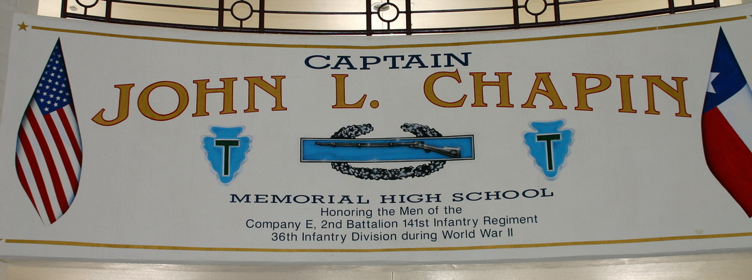

**队长。 J.L.查宾高中**

**2022-2023**

**Taii. J. L. Chapin kōkō 2022 - 2023**



队长。 J.L. 高中查平

学校家长契约

我们的使命宣言：

体现约翰·L·查平上尉和他在 E 连的手下的遗产

想象：

Chapin 社区拥抱所有学生的多样性，并让他们为具有全球竞争力的未来做好准备，成为负责任的终身学习者，有权为社会做出贡献。协作、安全和信任赋予学校社区力量，让每个学生都能充分发挥潜力。多样性是建立支持性和包容性教育社区的积极而有力的工具。我们的重点是创造一个环境，让所有学生都有机会参与他们的教育。

7000代尔街

德克萨斯州埃尔帕索 79904

（主）915-236-4400

（传真）915-565-9716

http://chapin.episd.org/

导演 J.L. Chapin 船长

帮助我的学生充分发挥他们的学术和社会潜力对我来说很重要。因此，我们建议您的孩子：

1. 我们在安全和关爱的学习环境中提供优质课程，并让您的孩子对自己的行为和学习负责。使用考虑到儿童个人优势的策略和活动。使用教育最佳实践来满足州学生的学习成绩标准。

2. 经常和持续地交流您孩子的进步。

3. 为学生提供准确的咨询服务，以正确满足众议院法案 5 的途径要求，并成功地将学生安排在课堂上以满足德克萨斯州的毕业要求。

4. 提供从中学过渡到高中所需的资源。

5. 为顺利完成 EOC 毕业要求所必需的教育资源的成功实施保持开放的沟通。

6. 为成功完成 EOC 毕业要求所需的教育资源的成功实施保持开放的沟通。

7. 为父母和家庭提供与工作人员的合理接触。具体来说，工作人员可以通过以下方式咨询家长和家人：个人/团队家长会可以通过拨打主电话 (915) 236-4400 来请求。直接从父门户向教师/员工发送电子邮件。如果在 72 小时内未收到回复，家长和家庭可以联系家长参与联络员。 Bonnie Logsdon (915) 236-4400 转 64581 brlogsd6@episd.org

什么是学校家长契约

学校协议是学校、家长、家庭和学生之间的书面协议。该契约提供了支持学生在学校取得成功的策略。这个契约解释了家庭和学校可以做些什么来连接学生在家庭和学校这两个“世界”之间。家长、家庭、学生和学校共同努力，创造一个想法库，帮助学生充分发挥他们的潜力。这将是一份由所有参与儿童教育的人签署的契约，作为一项协议。

通讯方式

• 在 Title 1 家长教师会议上讨论学校政策。

• 每月校园改进小组会议。

• 家长会在秋季和春季学期的中期举行。

• 给你寄一份简报，告诉你学校里发生的一切。

• 全年举行各种家长会议。

每次回学期，我们都会举办一次家长会，重点是帮助学生在 Chapin 取得成功。我们还鼓励所有家长和家庭通过各种活动和体育活动参与孩子的教育。其他重要日期是：

9-12 年级：大学之夜/军事学院之夜

9-11 年级：PSAT – 2022 年 10 月 25 日

12 年级：星期六 - 2022 年 10 月 27 日

11-12 年级：FAFSA 之夜：申请流程和出勤率

按科目划分的课程结束 (EOC) 考试日期：

o 英语 1 – 2022 年 12 月 6 日

o 英语 2022 年 12 月 2 日至 8 日

o 代数 1 - 2022 年 12 月 7 日

o 美国历史 - 2022 年 12 月 7 日

o 生物学 - 2022 年 12 月 7 日

o 化妆 - 2022 年 12 月 9 日

*根据学区 AP 测试可能会有所变化